LA PATE A MODELER

Objectif : adapter son geste aux contraintes matérielles, choisir des outils adaptés à une action spécifique,
réaliser des compositions en volume, reproduire une composition en suivant un modèle

LES GALETTES
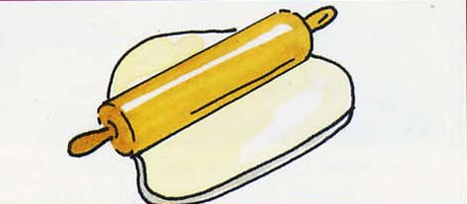  Faire une boule, l'aplatir pour réaliser une galette | J’ai essayé  □ □ □  □ □ □ | J’ai réussi seul(e)
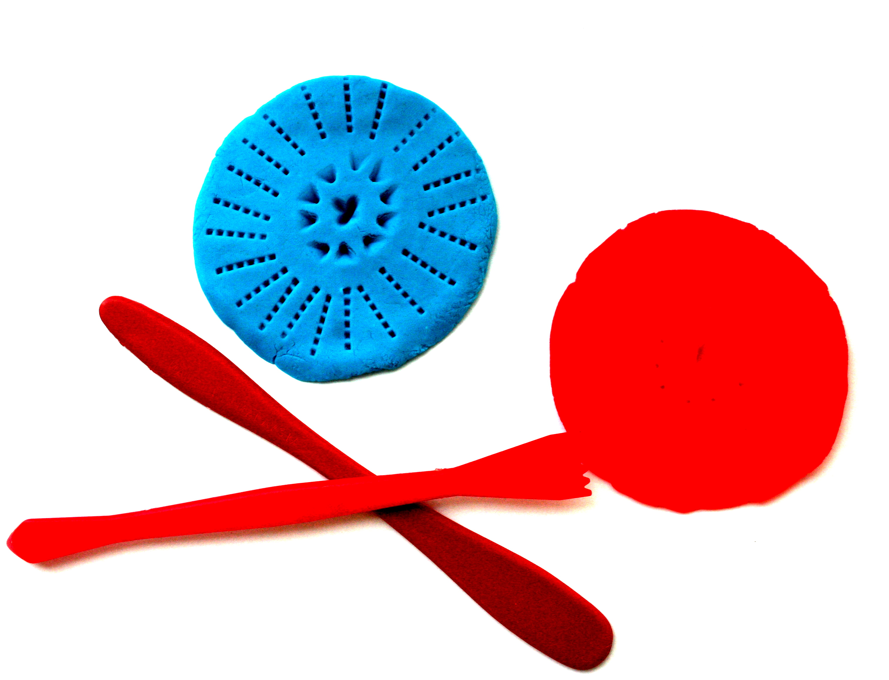  Faire une galette, la décorer avec des outils | J’ai essayé  □ □ □  □ □ □ | J’ai réussi seul(e)
Faire le quadrillage de la galette | J’ai essayé  □ □ □  □ □ □ | J’ai réussi seul(e)
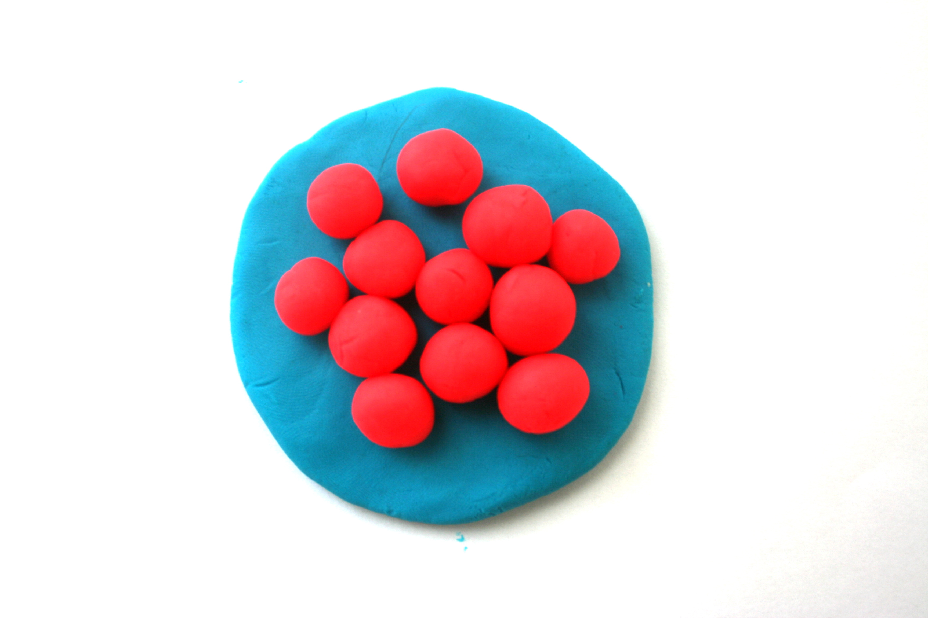  La tarte : galette décorée de boules | J’ai essayé  □ □ □  □ □ □ | J’ai réussi seul(e)
Le visage | J’ai essayé  □ □ □  □ □ □ | J’ai réussi seul(e)
Je fais une galette, j'utilise un emporte-pièces | J’ai essayé  □ □ □  □ □ □ | J’ai réussi seul(e)

